Розробку уроку надруковано газеті «Шкільний світ» № 48 , грудень 2008 р.
«Краса душі у фарби перелита» Слайд 1
Тема уроку: Портрет у живописі , графіці, скульптурі.
( Особливості будови голови людини. 6 клас)
Слайд 2
Мета та очікувані результати:
Формувати навики малювання портрету. Закріпити вміння бачити пропорційні співвідношення різних частин обличчя. Навчити порівнювати, шукати спільне та відмінне в творах мистецтва. Прививати навики роботи вуглем.
Розвивати зв’язне мовлення, здатність сприймати, розуміти і відтворювати твори мистецтва.
Виховувати засобами мистецтва високі моральні якості, прагнення до творчої діяльності. Застерігати учнів від поспішних поверхневих висновків, допомогти пізнавати свій внутрішній світ, виховувати почуття самокритичності, що сприяє формуванню здатності до рефлексій.
Тип та форма уроку: Урок компаративного аналізу на тлі мистецьких асоціацій.
Орієнтована структура уроку:
1.Організація та мотивація навчальної діяльності.(3 хв.)
2.Оголошення теми та мети уроку.(2 хв.)
3.Перегляд кінофільму (10 хв.)
4. Пояснення нової теми, узагальнення та систематизація знань(15 хв.)
5.Самостійна робота учнів(10 хв.)
6.Підсумок уроку(5 хв.)
Обладнання:
Мультимедійна дошка, проектор, комп’ютер. Фільм «Ілля Рєпін (Дитинство)
Репродукції портрета Мусоргського роботи І.Рєпіна, «Портрет Лопухіної» І.Боровиковського, автопортрет Т.Шевченка, скульптури «Мислитель» Огюста Родена. Презентація «Портрети і долі»
Музика: Бетховен «Симфонія №9», Бетховен «Місячна соната»
Хід уроку
Епіграф:
«Найголовніше в людині - те, до чого не можна доторкнутись рукою, чого не можна побачити очима, не можна зважити і виміряти. Ось чому не можна поспішати зі зневагою і осудом.» (Індійська притча)
1.Організаційний момент
2.Актуалізація опорних знань
Розумова розминка
- Портрет – один з жанрів… (продовжити речення)
- Поряд з портретом до живопису відносяться інші жанри це…
- Камерний портрет це…
- Парадний портрет це…
- Груповий портрет це…
- Автопортрет це…
Пояснення нової теми
Вступне слово вчителя:
(Звучить музика Бетховена «Симфонія № 9»)
Є у кожного великого майстра полотна, що привідкривають таємницю, трагедію. І справжні документи про долі майстрів – їх портрети.
Вдивіться у невеличку колекцію портретів, представлених на ваш суд. Спробуйте перенестись туди, де художник створював своє полотно. Вдивіться в обличчя разом з художником, співпереживайте за долю натури. Такими бачили людей, що представляють минуле тисячоліття художники - сучасники, а яким бачимо його ми, люди третього тисячоліття?
Розгляньте ці портрети.
Учитель: Протягом однієї хвилини опишіть своє враження від картини. Перший ряд – «Портрет Лопухіної», 2- ряд «Портрет Мусоргського» , 3 – ряд «Автопортрет Т.Г.Шевченка».
Але для початку подивіться фільм про автора картини «Портрет Мусоргського». Можливо це допоможе вам краще зрозуміти секрет його творчості.
Перегляд фільму: «Ілля Рєпін (Дитинство) (10 хв.)
Бесіда:
- Які думки у вас виникли з приводу авторських роздумів?
- Ілля Рєпін це -…
- Що вразило ?
- Що здивувало?
Мистецтвознавець:
Малюючи цей портрет І.Рєпін добре знав, що ці зустрічі двох добрих друзів закінчуються, і що вони більш ніколи не побачаться. Композитор був важко хворий, коли художник приїхав у військовий госпіталь, щоб його змалювати. Саме в цей час Мусоргському, як це буває перед смертю, стало легше. Він пожвавішав, повірив, що все йде до полегшення. І.Рєпін чотири дні малював великого композитора. Від поспішав, боявся, що не встигне. Встиг, проте після цього почався смертельний період хвороби. Мусоргського не стало. Це єдине полотно, на якому залишився образ композитора, хоча є ще фотографії.
Мистецтвознавець: Не залишали байдужими своїми творіннями художники й поетів. Поет Полонський у поезії «До портрета Лопухіної» писав:
«Її давно нема, вже ясний погляд згас, Слайд 3
І посмішки нема, що мовчки виражала…
Страждання – тінь любові,
Й думки - тінь печалі.
Але красу її Боровиковський спас.»
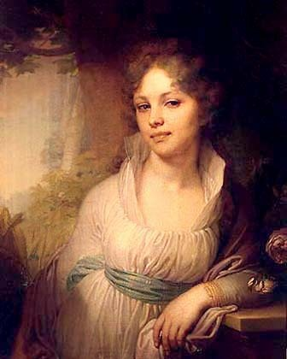
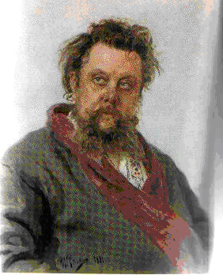

Красуня Лопухіна померла молодою, і саме художник залишив, нам потомкам, портрет прекрасної дівчини, що знаходиться в стані меланхолічних роздумів. Тонкий, вишуканий силует поєднується з голубими, ніжно – зеленими та ліловими відтінками. Він проявив незгасний інтерес до людської душі.
.

В. Боровиковський «Портрет Лопухіної» І. Рєпін «Портрет Мосоргського»
1797р (Слайд 3) 1881р.(Слайд 4)
Учитель: Трохи менше віку відстань між двома портретами , чи помітна ця відстань. Якщо так, то в чому вона проявляється? Порівняйте портрети.
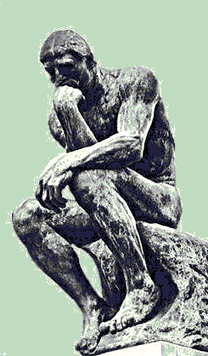
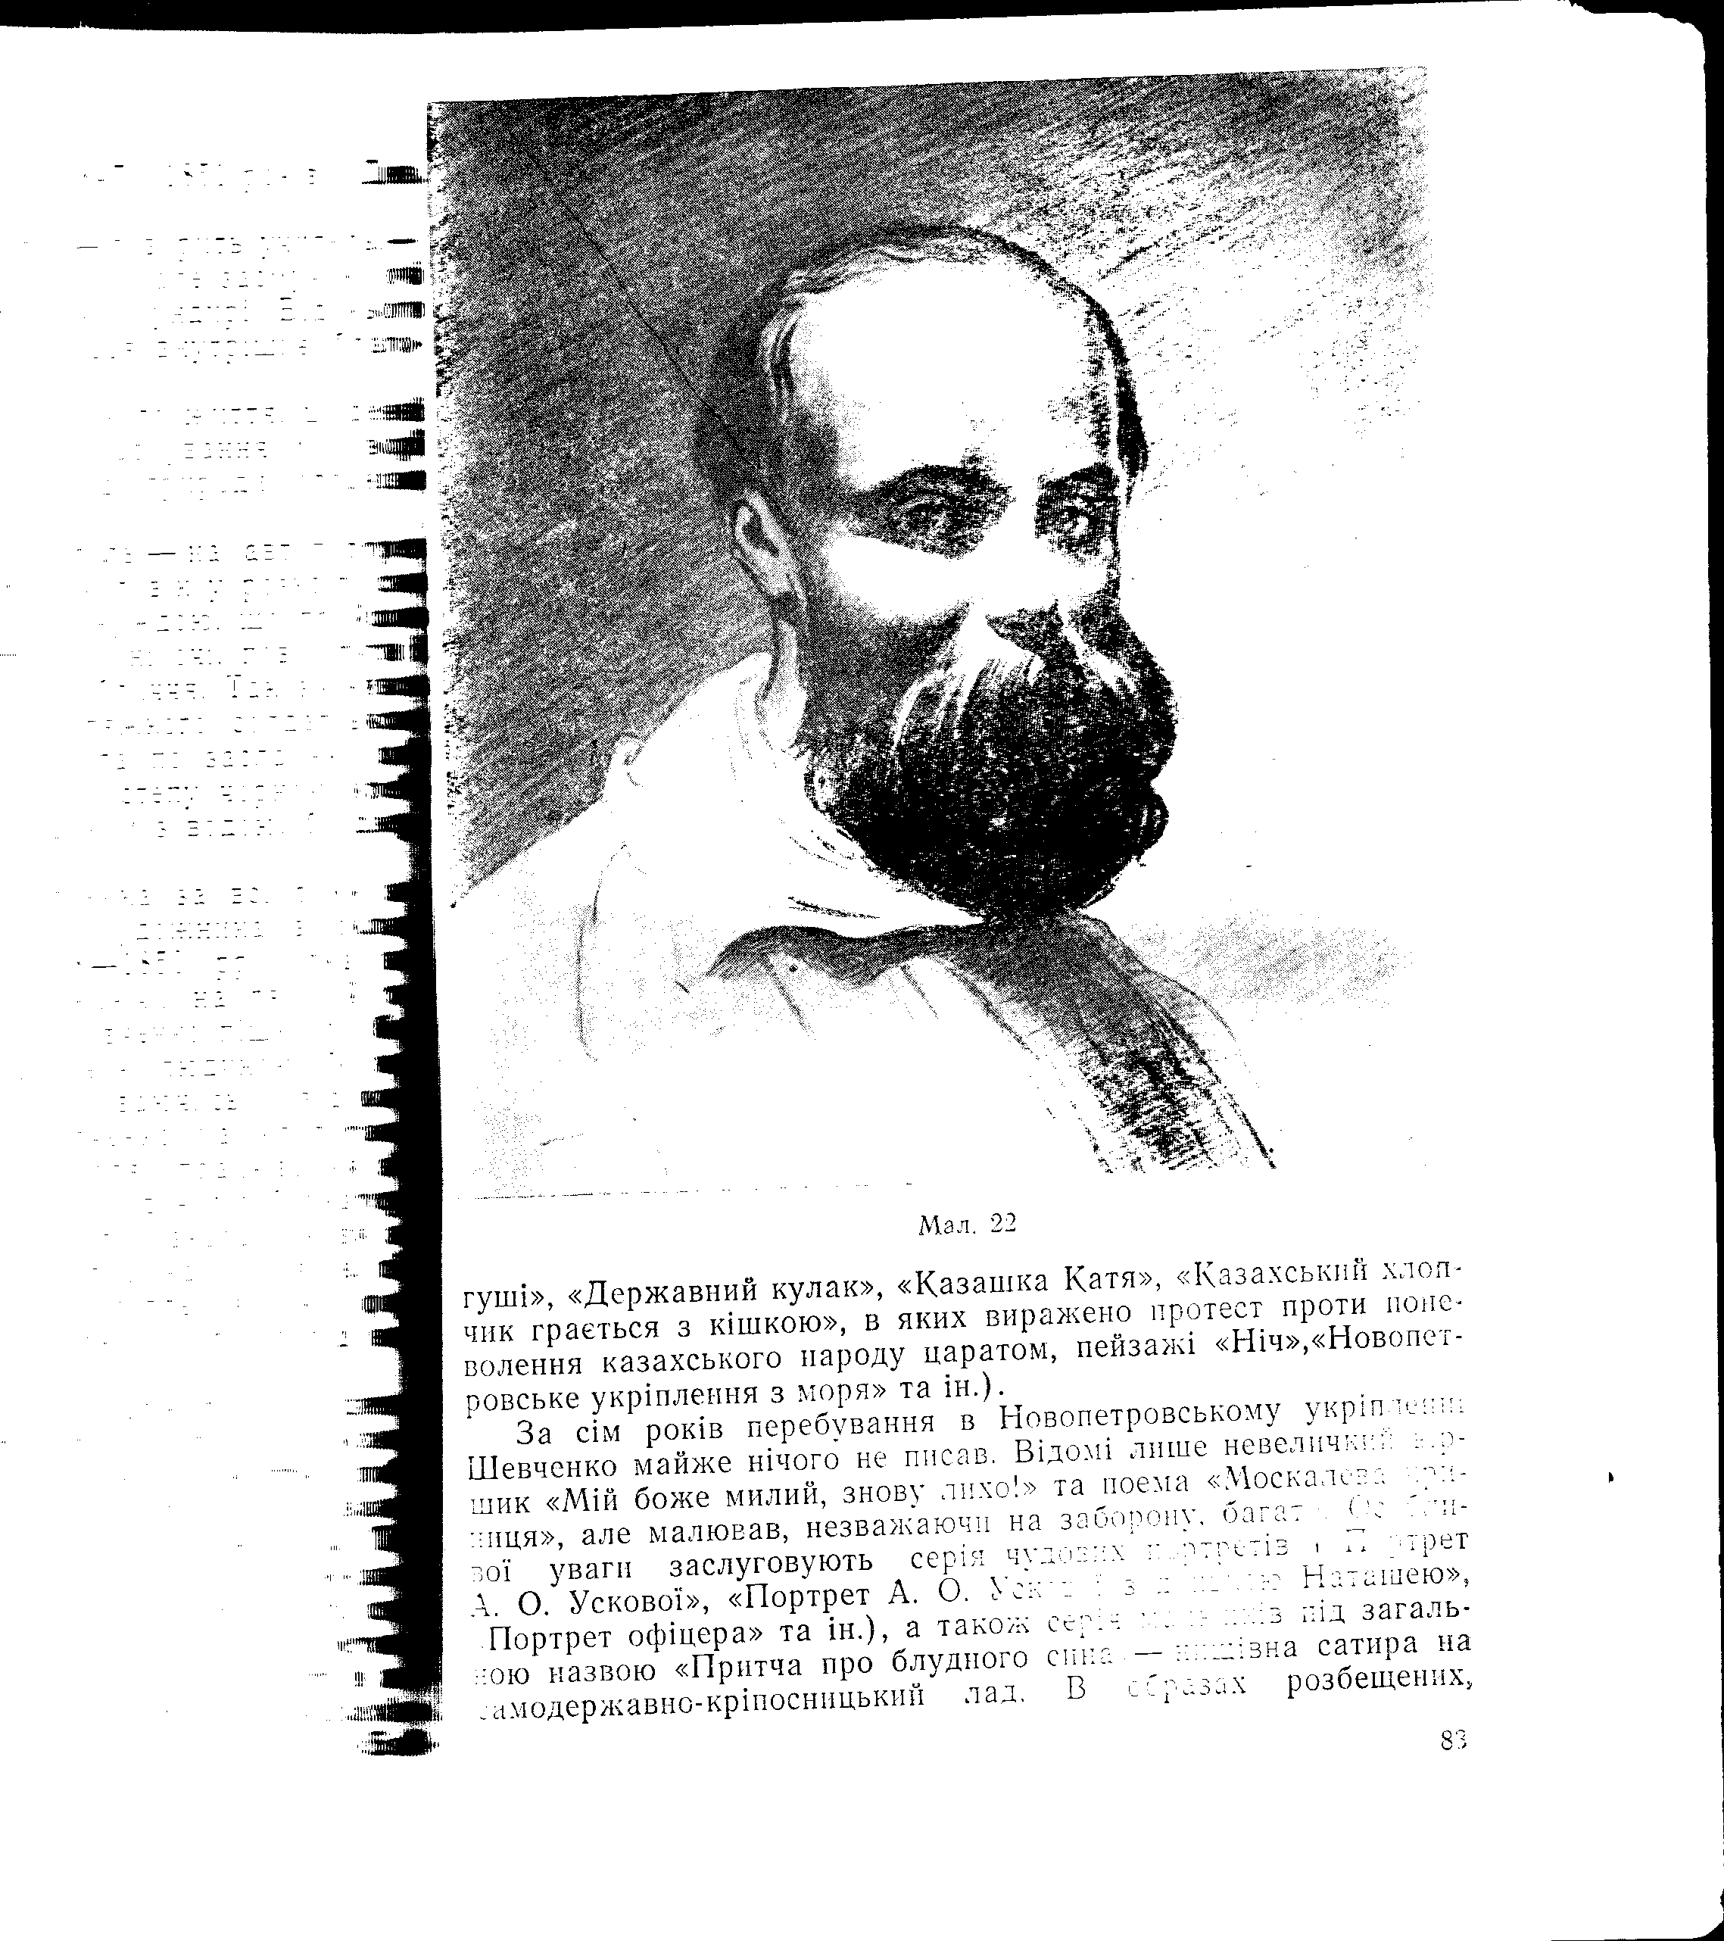

Огюст Роден «Мислитель» Тарас Шевченко Графіка, автопортрет
(Слайд 5) .(Слайд 6)

Мистецтвознавець: Огюст Роден — видатний французький скульптор. Народився в сім'ї службовця. Його твори високо реалістичні і відображають різноманітність і красу життя, страждаючу людину, що бореться. Його скульптури повні драматизму. Найбільш відома робота «Мислитель»
Мистецтвознавець: Т.Шевченко «Автопортрет»
Маємо портрет інтелігента, який за пізнання прекрасного заплатив високу ціну. Тридцять сім років – не чоловік у розквіті сил і енергії, а ніби дідусь , прибитий горем і нуждою, що пройшов довгий і тяжкий шлях життя. Сумні очі,повні туги, водночас високий , лисіюче чоло, змарніле обличчя. Цей портрет Шевченко виконав у киргизькому степу чорною крейдою, замість дзеркала –збанок з водою, дзеркала в степу не було.
Бесіда
Отже, як бачите за кожним портретом криється своя доля, трагедія.
- Яким було перше враження від знайомства з героєм полотна?
- Чому перше враження часто є помилковим?
- Чи маємо ми право думати про людину погано, не знаючи її переживань, її внутрішнього світу?
- Чи змінилось у вас ставлення до героя полотна після того, як ви дізнались про історію написання картини?
Учитель:
Чи помінялась ваш думка про Мусоргського після того, як ви дізнались історію написання картини. Подумайте, чи маємо право ми, люди, думати про інших погано? Людина не має права думати про іншу людину погано, тому що ми не знаємо внутрішнього світу інших і не знаємо, чому люди роблять ті чи інші вчинки, чим вони при цьому керуються. Можливо, ставши на місце інших, ми теж так би вчинили . Тоді й нас би осуджували інші. Як би ми тоді себе почували?
: Учитель:
Перед вами циклічний малюнок, впишіть у центральне коло, те, що є спільним для всіх продемонстрованих полотен. (Слайд 7)
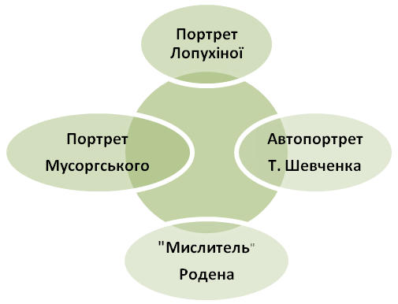
Художники співпереживали разом зі своїми натурщиками за їх долі. Яскравим свідченням цього є презентація «Портрети і долі», створена учнями десятого класу у бінарному проекті з гуртківцями образотворчого мистецтва та зарубіжної літератури.
Демонстрація презентації «Портрети і долі»
Учитель: Портрет груповий, кінний, парадний. Чи можна з портрета дізнатись, добра людина зображена художником, чи зла? А як в житті? На жаль, відсутність слуху чи зору більше помітна, ніж відсутність доброти.
А тепер кожен з вас подивиться у дзеркальце, які ви приготували для сьогоднішнього уроку.
Бесіда
1. Чи сподобалось вам те, що ви побачили в ньому?
2.Звичайно ж, ви всі молоді і красиві. А тепер вдивіться більш уважно, чи форма, яку ви побачили відповідає внутрішньому змісту, вашому внутрішньому світу?
3. Як ви думаєте , що потрібно зробити людині, якщо хочете кожному з вас зокрема, щоб ваша зовнішня краса співпадала з красою внутрішньою, і що потрібно зробити, щоб її помітили оточуючі та щоб ваш портрет став справді досконалим?
4.Можливо, ви вважаєте, що нічого негативного ніхто окрім вас не помічає?
Рефлексія:
(Звучить «Місячна соната» Бетховена)
Чи є у тебе таємниця, про яку знаєш лише ти?
Тепер уяви, що про це знає ще хтось крім тебе. Які почуття тебе опанували?
Тобі неприємно?
А тепер уяви, що цей “хтось ”- це сам Бог.
Що ви думаєте з цього приводу?
Які почуття тебе опанували?
Учитель:
Чи з’явилось у вас бажання стати кращим, чи вам і так не погано живеться?
Може, бачите потребу щось змінити, адже у всіх вас приємна зовнішність, то ж давайте трошки підкоригуємо свій внутрішній «портрет» і ви побачите, скільки нових друзів у вас появиться.
Бесіда:
- Хто може зробити словесний автопортрет?
- Якими ви себе бачите?
- Хто бажає зробити словесний портрет учню, який погодився змалювати себе?
- Порівняйте словесний портрет та автопртрет, чим вони відрізняються?
Учитель:
А зараз під враженням почутого намалюйте портрет людини. Хто це буде, обирайте самі. Можливо, то буде портрет однокласника чи автопортрет. У роботі вам допоможуть деякі пропорції елементів портрета. Починати роботу необхідно з малювання овоїда – це фігура дуже наближена до овалу, тільки нижня її частина має форму підборіддя людини. Овоїд розділити навпіл вертикальною віссю. Вісь поділити горизонтальними лініями на три рівних частини. У верхній будуть знаходитись брови та лоб, у середній – очі, ніс та вуха, у нижній – губи та підборіддя. Головне у портреті – це очі, вони – дзеркало душі. Очі знаходяться на відстані третього ока. Головне в портреті очі, вони віддзеркалюють людську душу.Жести рук можуть розкрити емоційний стан людини. У спокійної людини руки розслаблені, у зосередженої пальці напружені, стиснені. Навколо голови має бути достатньо простору, тла. Стільки, щоб «портретові було чим дихати»
Пам’ятайте, не можна промальовувати спочатку ніс, око чи вухо. Малюючи одне, не забувайте про інше, бо в результаті вийде не портрет , а набір з окремих деталей обличчя.
Що ж, за діло. У вас все вийде. Малюнок виконуєте у техніці «вутіль», скориставшись при цьому таблеткою активованого вугілля. Можливості малювання вуглем необмежені. Вуглем можна виконувати то широкі густі лінії, то тонкі штрихи, то легкі півтони з багатством відтінків, з глибоким бархатистим тоном. Папір краще для роботи вуглем брати рихлим , зернистим, для роботи користуватись потрібно м’якою ганчіркою, гумкою. Закріпляти свої творіння будемо лаком для волосся.
При малюванні портрета пам’ятайте, що закон перспективного скорочення застосовується не лише у пейзажі, натюрморті і т. д., а й у портреті.
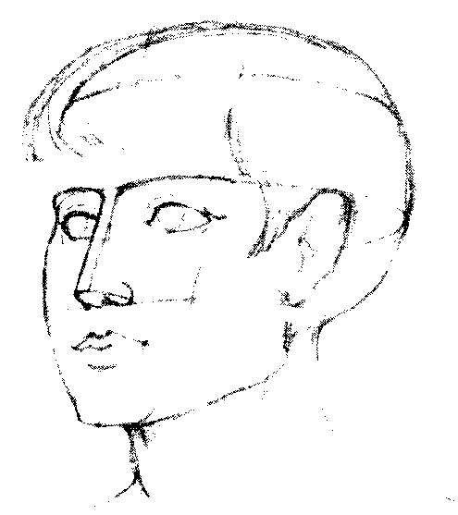
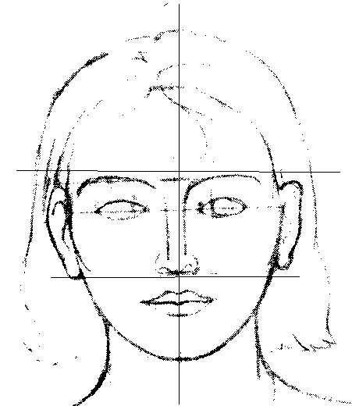
(Слайд 8)
Самостійна творча робота учнів (10 хв.)
(Звучить музика А. Вівальді)
В процесі самостійної роботи учнів вказую на недоліки, аналізую допущені типові помилки.
Закріплення вивченого матеріалу та оцінювання:
- Як ви думаєте, якщо художник - баталіст змальовує в картині п’ятдесят людей, це буде натовп, чи п’ятдесят портретів різних людей?
- Які пропорційні співвідношення частин обличчя ви запам’ятали?
- З допомогою яких деталей художник передає грані характеру людини?

За бажанням учні демонструють роботи класу для оцінювання.
(пропоную учням кілька карток, де зазначено з якої позиції учні оцінюватииуть роботи однокласників «світлий опонент» та «темний опонент») «Світлий» бачить все добре в роботі, тоді як «темний» бачить лише поганее, якщо воно є.
Озвучення очікуваних результатів: Прийом «Відкритий мікрофон»
Рефлексія:
- Найбільший мій успіх на уроці це - …

Використані матеріали:
1.Куцевол О.М. методика уроку компаративного аналізу.
Україна- 2004р. С. 2-4
2. Г.Островський «Рассказы о русской живописи»
Видавництво «Образотворче мистецтво» 1987 рік Москва
3. http://www.bibliotekar.ru/k86-Borovikovskiy/index.htm

